Lampiran 1. Jenis Tangkapan Ikan di Waduk Sermo

No. | Nama Ikan | Nama Lokal | Nama Latin | Gambar
1 | Sidat | Sidat | Anguilla sp. | 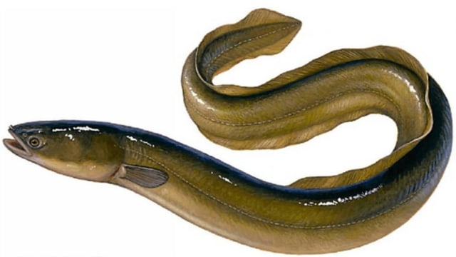  Sumber: https://kumparan.com/kumparanbisnis/harga-tinggi-jadi-ancaman-kepunahan-pelestarian-ikan-sidat-mendesak-1rknHIzHeOb
2 | Nila | Nila | Oreochromis niloticus | 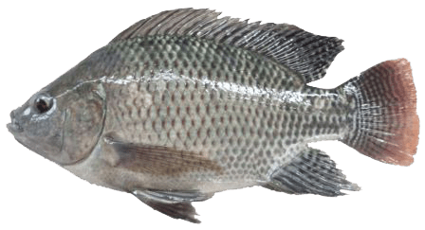  Sumber: https://suhana.web.id/2021/03/21/arus-dan-penetrasi-ekspor-ikan-tilapia-indonesia/
3 | Lele | Lele | Clarias batracus | 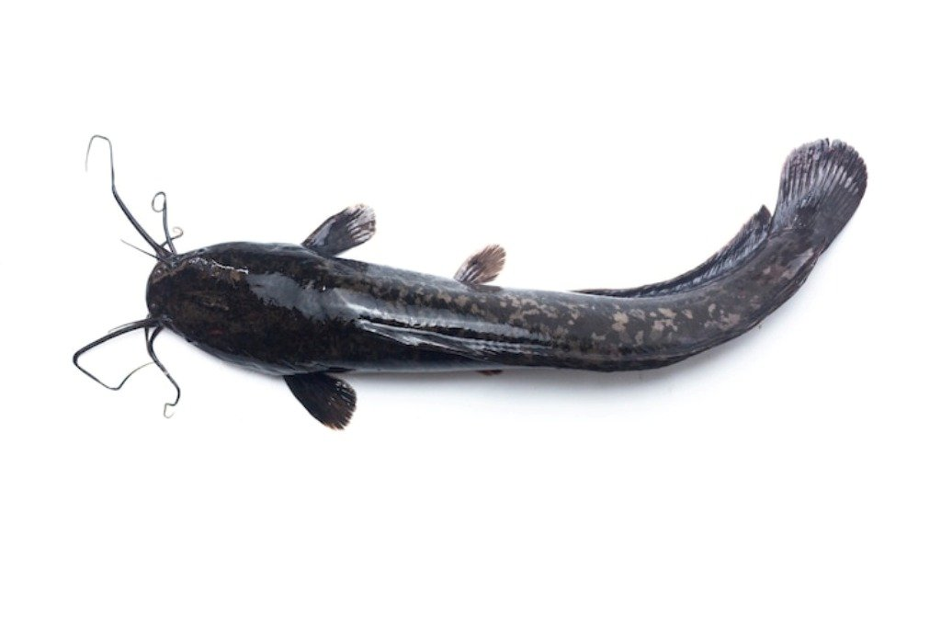  Sumber: https://doktersehat.com/gaya-hidup/gizi-dan-nutrisi/suka-makan-lele-ketahui-manfaat-kesehatannya-ini/
4 | Mujair | Mujair | Oreochromis mosambicus | 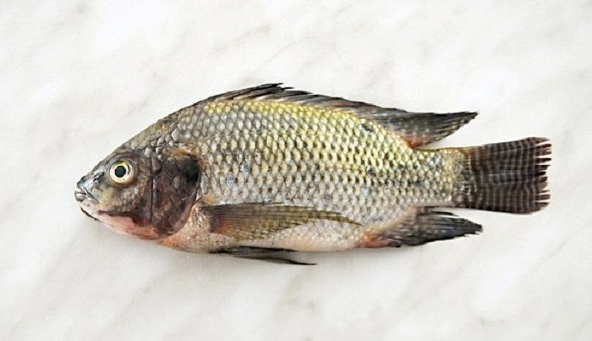  Sumber: https://www.tangerangraya.id/tudung-saji/pr-1951620445/ikan-mujair-ekonomis-namun-kaya-gizi
5 | Betik | Betok | Anabas testudineus | 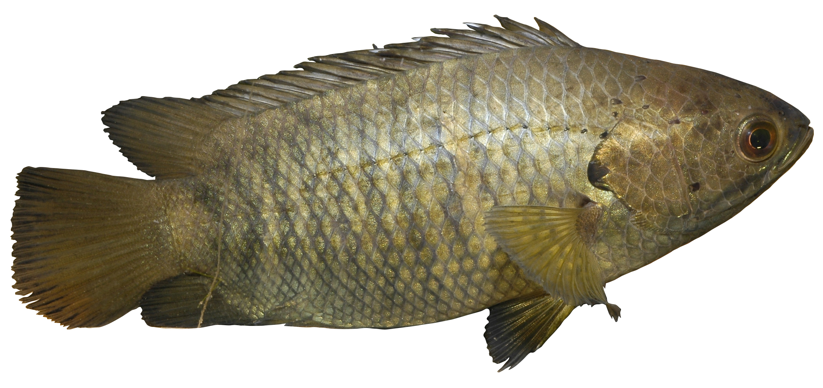  Sumber: https://agroindonesia.co.id/puyu-ikan-indonesia-yang-mengancam-australia/
6  Lampiran 1. (lanjutan) | Gabus | Kutuk | Channa striata | 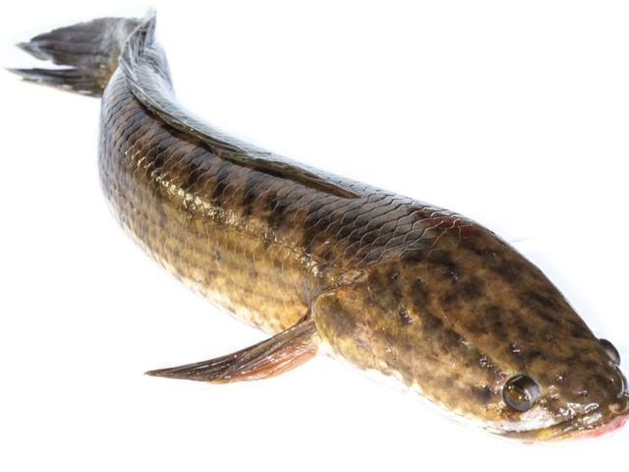  Sumber: https://www.klikdokter.com/info-sehat/read/3642002/ekstrak-ikan-gabus-dapat-membantu-pasien-virus-corona-benarkah
7 | Lundu | Keting | Mystus nigriceps | 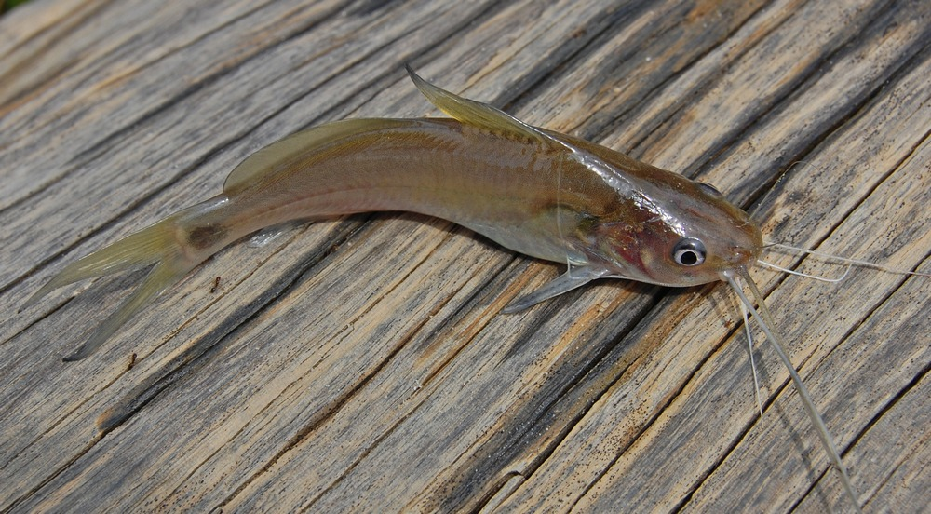  Sumber: https://id.wikipedia.org/wiki/Lundu
8 | Sepat | Sepat | Trichogaster pectoralis | 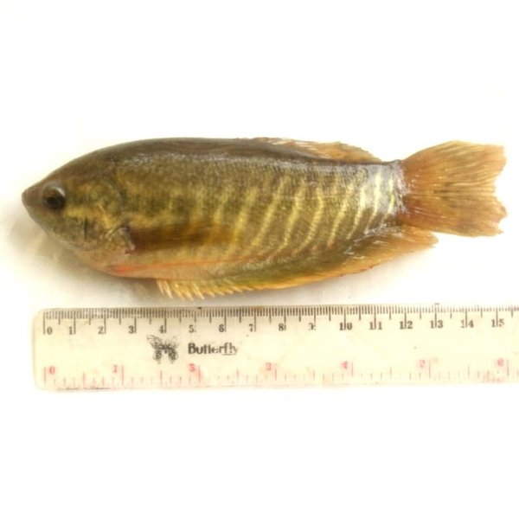  Sumber: https://www.bukalapak.com/p/hobi-koleksi/berkebun/peralatan-berkebun/38vg2zr-jual-sepat-siam-siyem-uk-11-12cm
9 | Tawes | Tawes | Barbonymus gonionotus |   Sumber: http://komunitaspenyuluhperikanan.blogspot.com/2019/02/pengendalian-hama-dan-penyakit-pada.html
10 | Jelawat | Jelawat | Leptobarbus hoevenii |   Sumber: http://kelapkelipi.blogspot.com/2012/08/mengenal-ikan-jelawat.html
11 | Belut | Belut | Synbranchidae |   Sumber: https://shopee.co.id/IKAN-BELUT-FRESH-i.244210545.5732188008
12  Lampiran 1. (lanjutan) | Hampala | Hampala | Hampala macrolepidota |   Sumber: https://sahabatmancing.com/articles/tanya-jawab/bagaimana-perbedaan-karakteristik-hampala-sungai-dengan-danau/
13 | Mas | Mas | Cyprinus carpio |   Sumber: https://www.cermati.com/artikel/budidaya-ikan-mas-ternyata-memiliki-peluang-profit-yang-tinggi-ini-penjelasannya
14 | Nilem | Melem | Osteochilus vittatus | 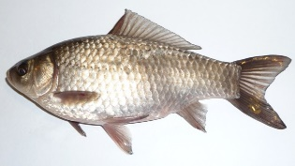  Sumber: https://fredikurniawan.com/klasifikasi-dan-morfologi-ikan-nilem-osteochilus-hasselti/
15 | Sili | Sili | Macrognathus maculatus | 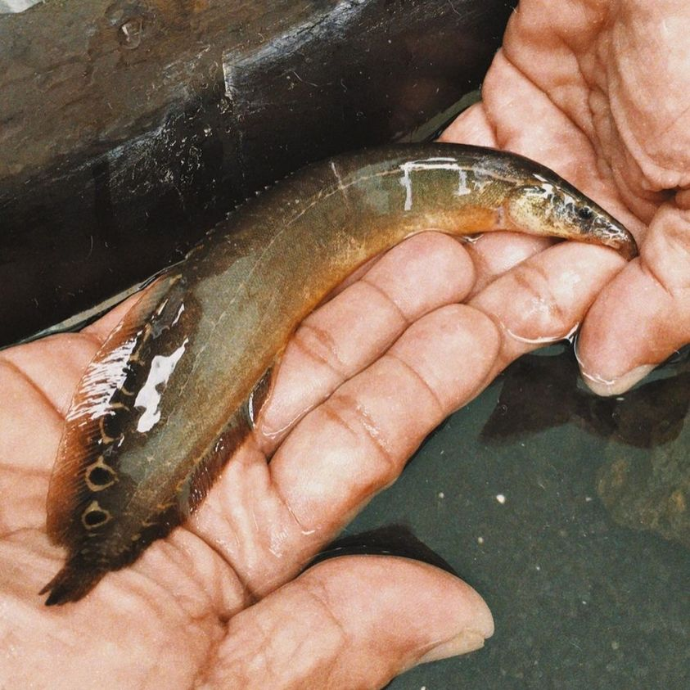  Sumber: https://pinhome-blog-assets-public.s3.amazonaws.com/2021/12/ikan-sili-sungai.jpg
16 | Gurami | Gurami | Osphronemus gouramy | 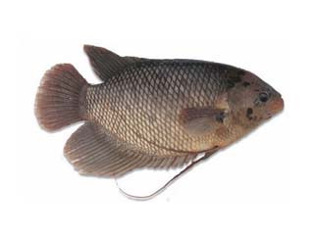  Sumber: https://mlijokita.com/lumajang/wp-content/uploads/sites/2/2022/02/13.-Ikan-Gurami-fresh.jpeg
17 | Ikan lain :  - Grass carp/Karper rumput  - Wader  - Betutu | - Braskap  - Wader  - Betutu | - Ctenopharyngodon Idella  - Barbodes binotatus  - Oxyeleotris marmorata |   Sumber: https://png.pngtree.com/png-clipart/20201209/original/pngtree-grass-carp-png-image_5650524.jpg  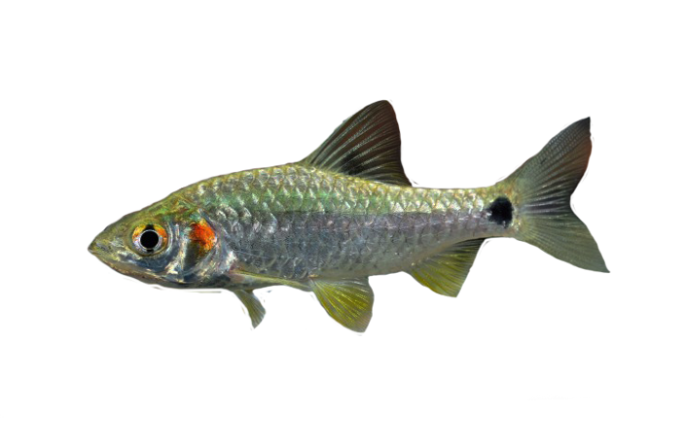  Sumber: https://cermin-dunia.github.io/analisis/post/gambar-ikan-wader/  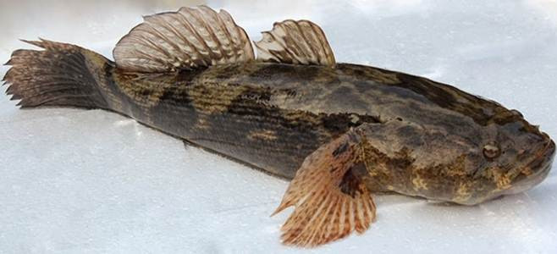  Sumber:  https://www.isw.co.id/post/2017/02/09/ikan-betutu-si-malas-berharga-mahal
18 | Udang air tawar ( Lar) | Lar | Macrobrachium lar | 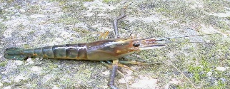  Sumber: https://efishery.com/jenis-udang-air-tawar-untuk-budidaya/
19 | Red devil | Setan merah | Amphilophus labiatus | 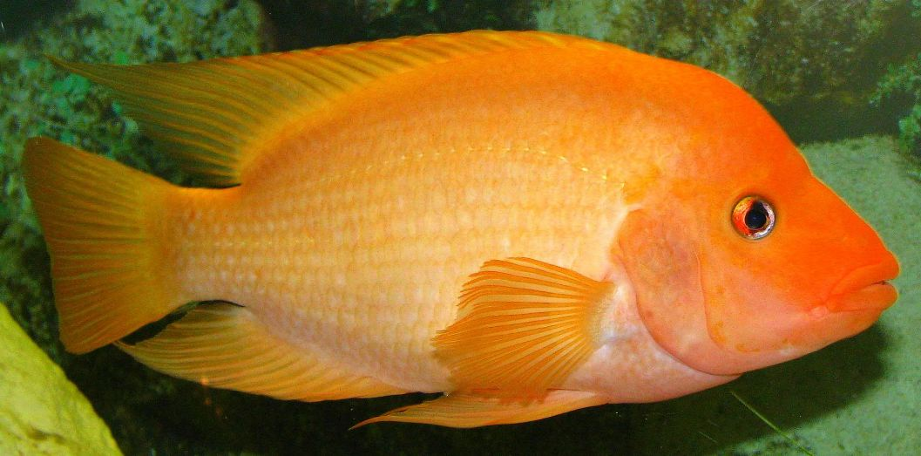  Sumber: https://news.kkp.go.id/wp-content/uploads/2019/07/Red-Devil.jpg
Lampiran 1. (lanjutan)

Lampiran 2. Responden Pengguna Air Bersih PDAM

No | Nama | Alamat | Pekerjaan | Pendapatan (Rp) | Golongan Tarif | Tarif (Rp/Bulan)
1. | Siswo Suwito | Tegalrejo | Peternak Kambing | 2.500.000 | Rumah Tangga A3 | 104.400
2. | Suwarno | Tegalrejo | Buruh Bangunan | 1.500.000 | Sosial Umum | 43.000
3. | Wakidi | Blibis | Buruh Tani | 2.000.000 | Sosial Khusus | 54.100
4. | Tri Maryanti | Blibis | Pedagang | 2.000.000 | Rumah Tangga A1 | 76.300
5. | Bet Isdiatuti | Klepu | Buruh Tani | 1.800.000 | Sosial Umum | 43.000
6. | Jamiat | Klepu | Tenaga Kerja Pariwisata | 1.800.000 | Sosial Khusus | 65.200
7. | Selo | Klepu | Pedagang Kelontong | 2.000.000 | Rumah Tangga A4 | 108.700
8. | Tri Wijanarko | Klepu | Buruh Tani | 1.500.000 | Sosial Umum | 43.000
9. | Jumarno | Klepu | Tenaga Kerja Pariwisata | 1.500.000 | Sosial Khusus | 57.800
10. | Sagiran | Kalibiru | Buruh Bangunan | 1.300.000 | Sosial Umum | 43.000
11. | Sutinem | Kalibiru | Pedagang Mie/Bakso | 2.000.000 | Rumah Tangga A2 | 93.200
12. | Widiyanta, Spd | Kalibiru | Guru | 2.500.000 | Rumah Tangga A1 | 88.200
13. | Suhadi | Kalibiru | Tenaga Kerja Pariwisata | 1.700.000 | Sosial Umum | 43.000
14. | Sukaryono | Sermo Tengah | Pedagang Kelontong | 2.000.000 | Rumah Tangga A2 | 96.400
15. | Tupar | Sermo Tengah | Tenaga Kerja Pariwisata | 1.500.000 | Sosial Umum | 43.000
16. | Sadar Widodo | Sermo Tengah | Pedagang | 2.000.000 | Sosial Khusus | 76.300
17. | Febri Wahyuni | Sermo Tengah | Pedagang | 2.000.000 | Rumah Tangga B1 | 121.000
18. | Saniyah | Sermo Lor | Penderes | 1.200.000 | Sosial Umum | 43.000
19. | Kardi | Sermo Lor | Peternak Unggas | 2.000.000 | Sosial Khusus | 54.100
20. | Wasikem | Sermo Lor | Buruh Tani | 1.500.000 | Sosial Khusus | 57.800
21. | Oktober | Soka | Peternak Kambing | 2.500.000 | Rumah Tangga B1 | 145.600
22.  Lampiran 2. (Lanjutan) | Nurmaryanti | Soka | Peternak Unggas | 3.000.000 | Rumah Tangga B1 | 162.000
23. | Saniyo | Tegiri 2 | Pedagang | 2.000.000 | Rumah Tangga A5 | 112.800
24. | Puji Suwito | Tegiri 1 | Buruh Bangunan | 1.500.000 | Sosial Umum | 43.000
25. | Heri Setiawan | Tegiri 2 | Tenaga Kerja Pariwisata | 1.500.000 | Sosial Umum | 43.000
26. | Sugiyanto | Tegiri 1 | Peternak Unggas | 2.500.000 | Rumah Tangga B2 | 178.400
27. | Sumitro | Tegiri 2 | Pedagang | 2.000.000 | Rumah Tangga A5 | 116.900
28. | Basiran | Tegiri 2 | Buruh Bangunan | 1.500.000 | Sosial Umum | 46.700
29. | Poniyem | Tegiri 1 | Peternak Sapi | 3.000.000 | Sosial Khusus | 61.500
30. | Surami | Tegiri 1 | Buruh Tani | 1.300.000 | Sosial Umum | 43.000
31. | Tumiyem | Tegiri 1 | Pemilik Toko Bangunan | 2.000.000 | Rumah Tangga A3 | 100.500
32. | Painah | Tegiri 2 | Peternak Sapi | 3.000.000 | Rumah Tangga A1 | 80.000
33. | Suminem | Clapar 1 | Buruh Tani | 1.200.000 | Sosial Umum | 43.000
34. | Hadi Wiyono | Clapar 1 | Penderes | 1.000.000 | Sosial Umum | 43.000
35. | Sadad | Clapar 1 | Buruh Bangunan | 1.200.000 | Sosial Umum | 46.700
36. | Edi Wandoyo | Clapar 2 | Peternak Unggas | 3.000.000 | Rumah Tangga B2 | 248.100
37. | Ramidi | Clapar 2 | Pedagang | 2.000.000 | Rumah Tangga A3 | 104.000
38. | Tugiran | Clapar 3 | Tenaga Kerja Pariwisata | 1.800.000 | Sosial Umum | 43.000
39. | Jaka Susilo | Clapar 3 | Warung Kelontong | 2.000.000 | Rumah Tangga B2 | 141.500
40. | Paryanto | Sidowayah | Penderes | 1.200.000 | Sosial Umum | 43.000
41. | Suroto | Sidowayah | Peternak Unggas | 2.500.000 | Rumah Tangga A3 | 100.500
42. | Sujiyanto | Sidowayah | Peternak Sapi | 3.000.000 | Rumah Tangga B3 | 186.000
43. | Winardi | Sidowayah | Buruh Tani | 2.000.000 | Sosial Umum | 43.000
Total Jumlah Tarif |  |  |  |  |  | 3.529.700
Rata-rata Jumlah Tarif |  |  |  |  |  | 82.086

